Анкета животного без владельца от 31.03.2025 г.

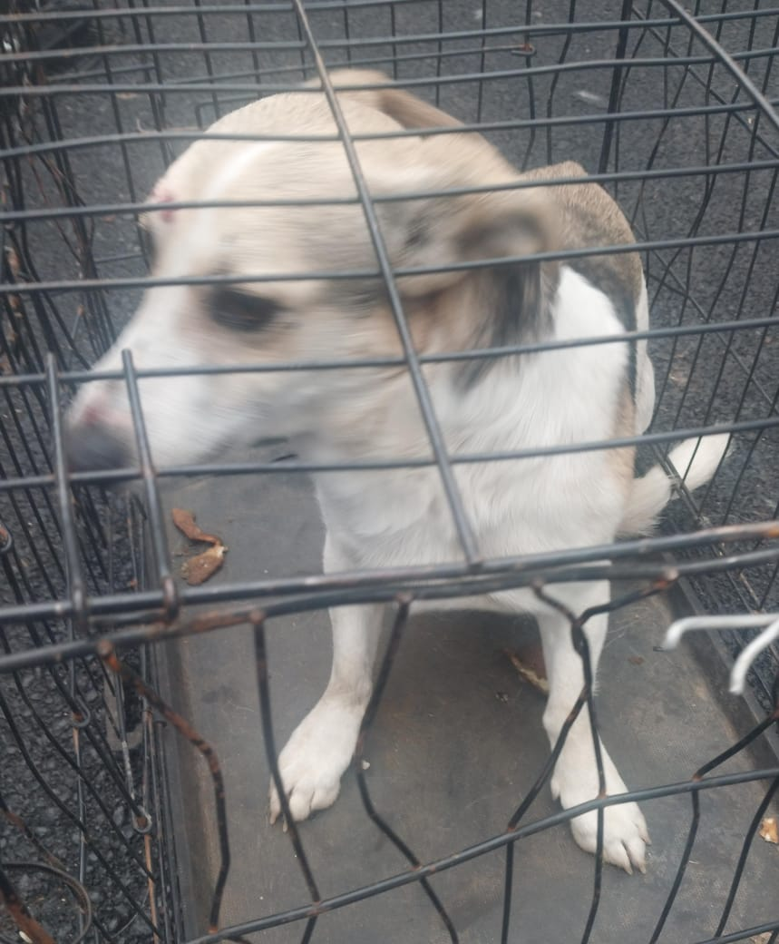 | Дата отлова, место (район, улица) | 31.03.2025 г.  Г.Ставрополь, ул.Полевая,122
 | Вид, пол животного | Кобель
 | Окрас животного | Бело-рыжий
 | Инд. номер/маркировка животного
 | Дата операции

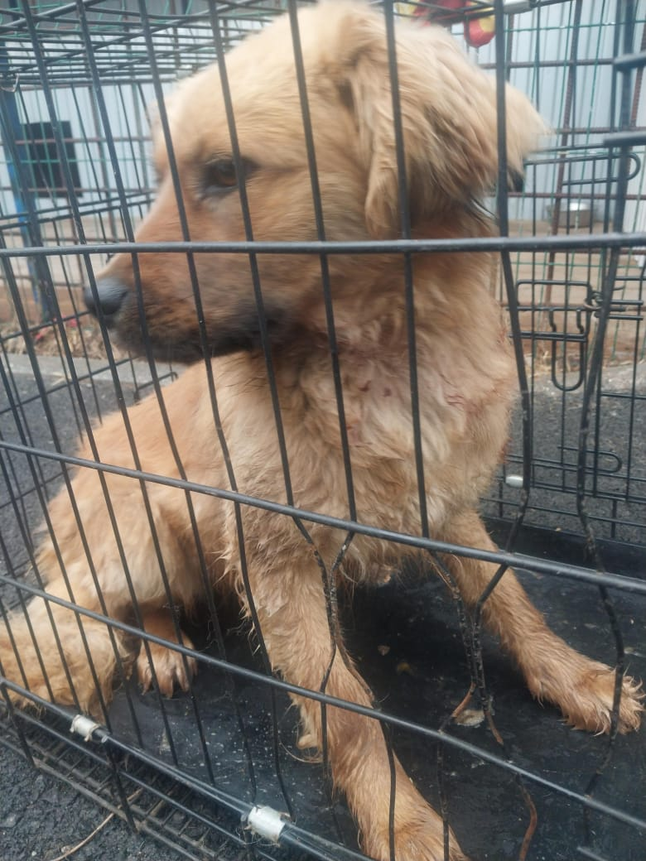 | Дата отлова, место (район, улица) | 31.03.2025 г.  г.Ставрополь, пр.Юности,4
 | Вид, пол животного | Кобель
 | Окрас животного | Рыжий
 | Инд. номер/маркировка животного
 | Дата операции

